แผนเส้นทางความก้าวหน้าในสายอาชีพ(Career Path)

เทศบาลตำบลเทพาลัย
อำเภอคง จังหวัดนครราชสีมา

คำนำ

การจัดทำแผนเส้นทางความก้าวหน้าในสายอาชีพของเทศบาลตำบลเทพาลัย มีวัตถุประสงค์เพื่อให้ข้าราชการหรือพนักงานเทศบาลได้มองเห็นความก้าวหน้าในสายอาชีพและมีหลักเกณฑ์ในการแต่งตั้ง โยกย้าย และการสับเปลี่ยนหมุนเวียนตำแหน่งที่ชัดเจน โปร่งใสและเป็นธรรม ซึ่งจะทำให้บุคลากรเข้าใจและเกิดความเชื่อมั่นในระบบการบริหารทรัพยากรบุคคลของเทศบาล ก่อให้เกิดการกระตุ้นพัฒนาตนเองไปสู่ความสำเร็จในอาชีพ รวมทั้งเป็นเป็นการดึงดูด สร้างแรงจูงใจและรักษาทรัพยากรบุคคลให้อยู่ในองค์กรต่อไป

งานการเจ้าหน้าที่สำนักปลัดเทศบาล
เทศบาลตำบลเทพาลัย

สารบัญ

เรื่อง หน้า
1. กรอบแนวคิดในการวางแผนเส้นทางความก้าวหน้าในสายอาชีพ 1
2. การเปรียบเทียบโครงสร้างชิ้นงานและประเภทตำแหน่ง 2
3. บัญชีเปรียบเทียบตำแหน่งและระดับในระบบซีกับระบบแท่ง 3
4. การแบ่งประเภทสมรรถนะ 4
5. สมรรถนะที่จำเป็นสำหรับการปฏิบัติงาน 5
6. เส้นทางความก้าวหน้าในสายอาชีพ 6
- เปรียบเทียบเส้นทางความก้าวหน้า ประเภททั่วไป 6
- เปรียบเทียบเส้นทางความก้าวหน้า ประเภทวิชาการ 7
- เปรียบเทียบเส้นทางความก้าวหน้า ประเภทอำนวยการท้องถิ่น 8
- เปรียบเทียบเส้นทางความก้าวหน้า ประเภทบริหารท้องถิ่น (รองปลัด/ปลัด) 9
7. การเลื่อนและแต่งตั้งให้ดำรงตำแหน่งต่างประเภท 10
- ตำแหน่งประเภทวิชาการ 11
- ตำแหน่งประเภทอำนวยการท้องถิ่น 12
- ตำแหน่งประเภทบริหารท้องถิ่น 13

การวางแผนความก้าวหน้านั้นสามารถวางแผนได้ใน 3 ลักษณะ
1. การเลื่อนตำแหน่งงานตามแนวตั้ง (Vertical Movement) เป็นการเลื่อนระดับขึ้นไปในสายงาน/ประเภทตำแหน่งเดิม ที่ต้องการความรู้ ทักษะสมรรถนะที่ลึกและซับซ้อนยิ่งขึ้น โดยอาจต้องการความรู้และทักษะใหม่ใน ระดับสูงเพื่อให้สามารถให้คำปรึกษาแนะนำแนวทางและจัดทำนโยบายหรือกลยุทธ์ในการดำเนินการได้อย่างมีประสิทธิภาพสูงสุด
๒. การเลื่อนตำแหน่งงานตามแนวนอน (Horizontal Movement) เป็นการเลื่อนในระดับเดิมแต่เปลี่ยนไปยังสายงาน/ประเภทตำแหน่งงานที่แตกต่างจากเดิม เพื่อขยายขอบเขตของการเรียนรู้ลักษณะงานรูปแบบใหม่ๆ การเลื่อนเช่นนี้จึงเป็นการเพิ่มการสั่งสมความรู้ ทักษะสมรรถนะที่หลากหลายยิ่งขึ้น
๓. การเลื่อนตำแหน่งงานตามแนวขวาง (Diagonal Movement) เป็นการเลื่อนระดับขึ้นไปยังสายงาน/ประเภท

- กรอบแนวความคิดในการวางแผนเส้นทางความก้าวหน้าในสายอาชีพ

เส้นทางความก้าวหน้าในสายอาชีพในด้านการบริหาร (Management Track) และ
ด้านเชี่ยวชาญ (Specialist Track)
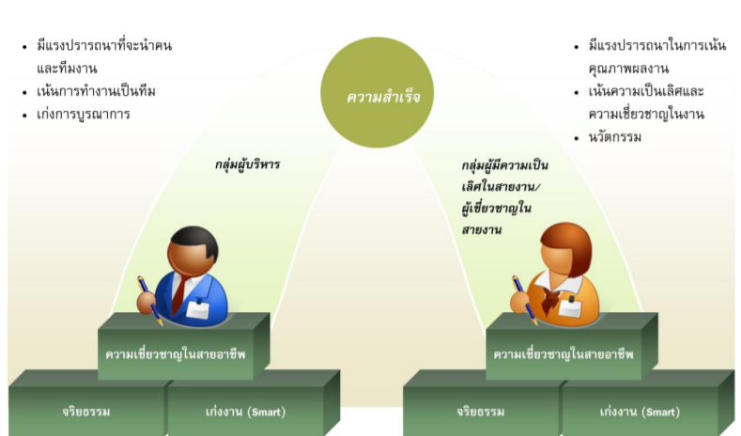

- การเปรียบเทียบโครงสร้างชิ้นงานและประเภทตำแหน่ง
การวางแผนเส้นทางความก้าวหน้าในสายอาชีพบนฐานของโครงสร้างระดับตำแหน่งใหม่ขององค์กรปกครองส่วนท้องถิ่น
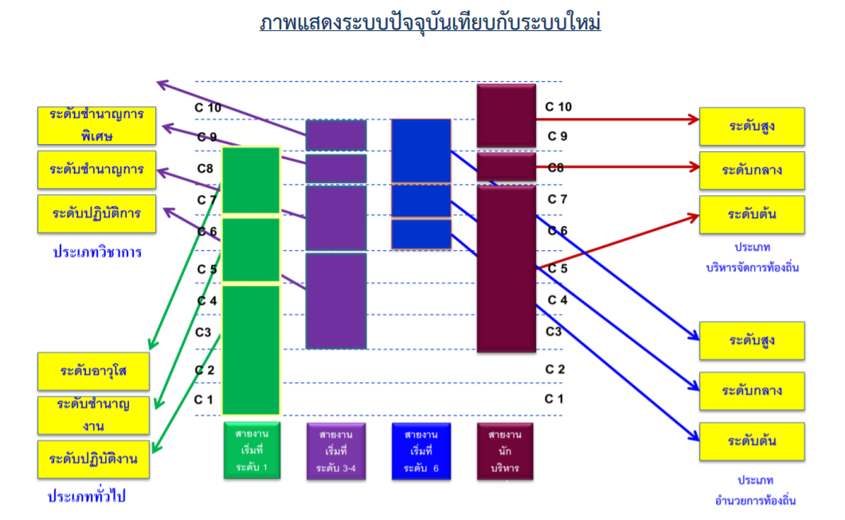

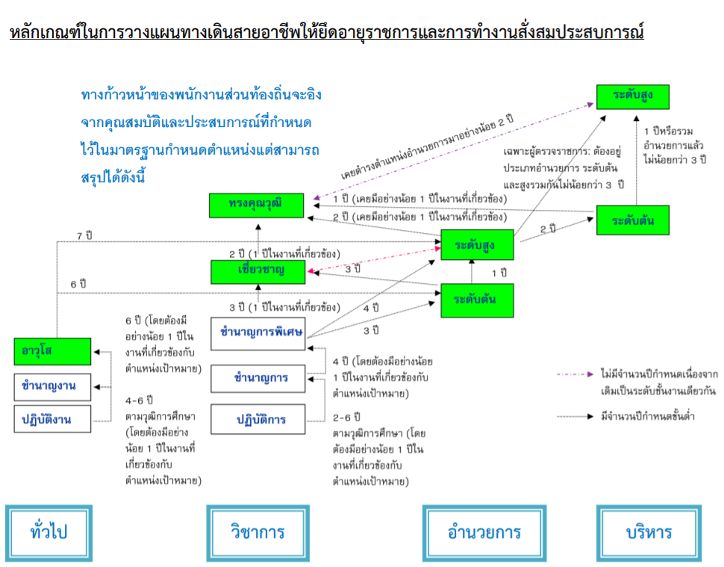

- บัญชีเทียบประเภทและระดับตำแหน่งระบบซี กับ ระบบแท่ง

- สมรรถนะ
สมรรถนะ คือ คุณลักษณะเชิงพฤติกรรมที่เป็นผลมาจากความรู้ ทักษะ/ความสามารถ และคุณลักษณะอื่นๆ ที่ทำให้บุคคลสามารถสร้างผลงานได้โดดเด่นกว่าเพื่อนร่วมงานอื่นๆ ในองค์กรสมรรถนะของข้าราชการและพนักงานส่วนท้องถิ่น ประกอบด้วย สมรรถนะหลัก สมรรถนะประจำผู้บริหาร และสมรรถนะประจำสายงาน ตามมาตรฐานกำหนดตำแหน่งแต่ละตำแหน่ง ดังนี้
1. สมรรถนะหลัก (Core Competency)คือ สมรรถนะเชิงพฤติกรรมที่กำหนดเป็นคุณลักษณะรวมของข้าราชการทุกคน ที่จำเป็นต้องมีเพื่อเป็นการหล่อหลอมให้เกิดพฤติกรรมและค่านิยมที่พึงประกาศร่วมกัน เพื่อให้เกิดประโยชน์สูงสุดต่อองค์กรประชาชน และประเทศชาติ ประกอบด้วย
1.1การมุ่งผลสัมฤทธิ์
1.2 การยึดมั่นในความถูกต้องและจริยธรรม
1.3 การเข้าใจในองค์กรและระบบงาน
1.4 การบริการเป็นเลิศ
1.5 การทำงานเป็นทีม
2. สมรรถนะประจำผู้บริหาร (Managerial Competency)คือ สมรรถนะที่ผู้บริหารจำเป็นต้องมีในฐานนะผู้นำหรือผู้บังคับบัญชาที่มีประสิทธิภาพเพื่อนำทีมงานหรือผู้ใต้บังคับบัญชาให้สามารถปฏิบัติหน้าที่ได้อย่างมีประสิทธิภาพ และสอดคล้องกับวัตถุประสงค์ขององค์กร โดยใช้ประเมินเฉพาะตำแหน่งประเภทบริหารท้องถิ่นและประเภทอำนวยการท้องถิ่น ประกอบด้วย
2.1 การเป็นผู้นำในการเปลี่ยนแปลง
2.2 ความสามารถในการเป็นผู้นำ
2.3 ความสามารถในการพัฒนาคน
2.4 การคิดเชิงกลยุทธ์
3. สมรรถนะประจำสายงาน (Fonctional Competency) คือ สมรรถนะที่กำหนดเฉพาะสำหรับตำแหน่ง/สายงานต่าง ๆ เพื่อสนับสนุนและส่งเสริมให้เจ้าหน้าที่ผู้ดำรงตำแหน่งนั้น ๆ สามารถปฏิบัติภารกิจในหน้าที่ได้ดียิ่งขึ้น และบรรลุตามวัตถุประสงค์ขององค์กร (ปรากฏตามาตรฐานกำหนดตำแหน่ง) โดยใช้ประเมินเฉพาะตำแหน่งประเภทวิชาการ และประเภททั่วไป

- สมรรถนะที่จำเป็นสำหรับปฏิบัติงาน
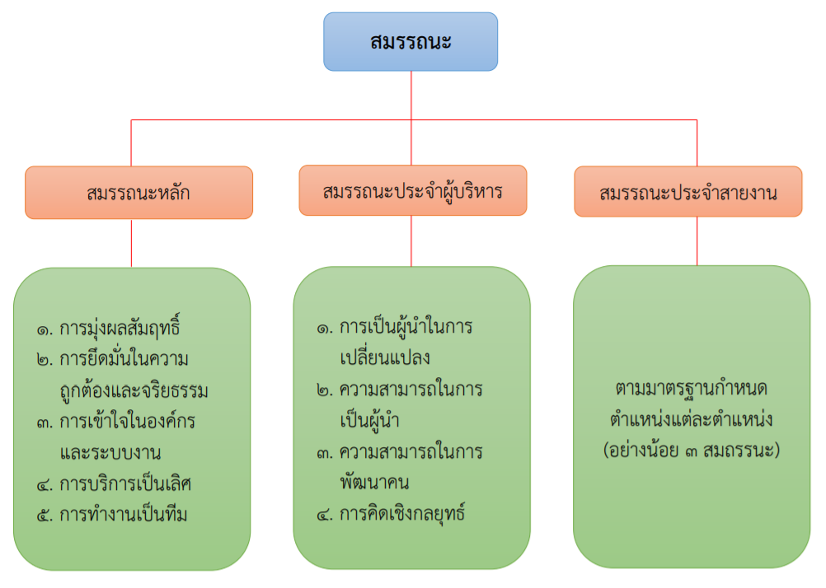

- เส้นทางความก้าวหน้าในสายอาชีพ
การปรับใช้ระบบจำแนกตำแหน่งแบบระบบแท่ง ทำให้เส้นทางความก้าวหน้าในสายอาชีพเปลี่ยนแปลงไปเพื่อให้สอดคล้องกับประเภทและระดับตำแหน่งใหม่ ดังนี้
- การเลื่อนและแต่งตั้งให้ดำรงตำแหน่งประเภทเดียวกัน
1.1 ตำแหน่งประเภททั่วไป
มีการเปลี่ยนแปลงจากหลักเกณฑ์เดิม ตามมติของคณะกรรมการกลางข้าราชการหรือพนักงานส่วนท้องถิ่นตามการประชุมครั้งที่ 8/2558 ดังรูปต่อไปนี้
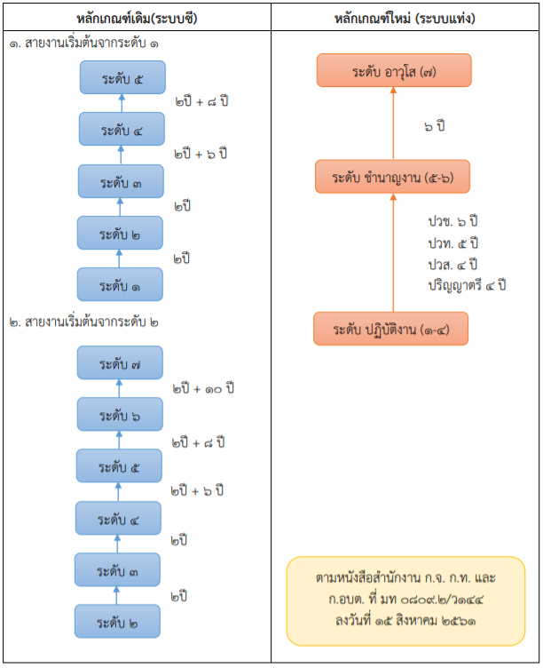

  - ตำแหน่งประเภทวิชาการ
มีการเปลี่ยนแปลงจากหลักเกณฑ์เดิม ตามมติของคณะกรรมการกลางข้าราชการหรือพนักงานส่วนท้องถิ่น (ก.กลาง) ตามการประชุมครั้งที่ 8/2558 ดังรูปต่อไปนี้
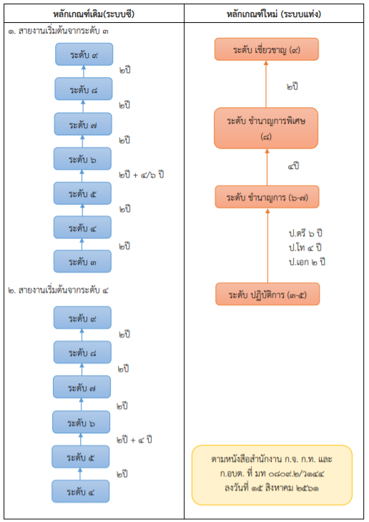

1.3 ตำแหน่งประเภทอำนวยการท้องถิ่น
มีการเปลี่ยนแปลงจากหลักเกณฑ์เดิม ตามมติของคณะกรรมการกลางข้าราชการหรือพนักงานส่วนท้องถิ่น (ก.กลาง) ตามการประชุมครั้งที่ 8/2558 ดังรูปต่อไปนี้
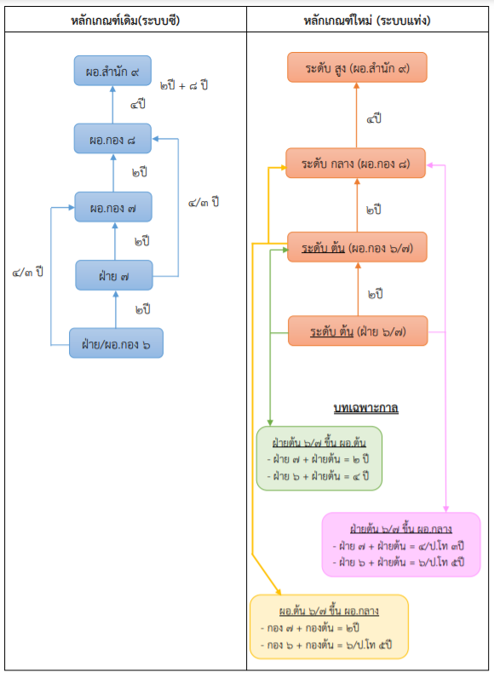

1.4 ตำแหน่งประเภทบริหารท้องถิ่น(รองปลัด/ปลัด)
มีการเปลี่ยนแปลงจากหลักเกณฑ์เดิมตามมติของคณะกรรมการกลางข้าราชการหรือพนักงานส่วนท้องถิ่น (ก.กลาง) ตามการประชุมครั้งที่ 8/2558 ดังรูปต่อไปนี้
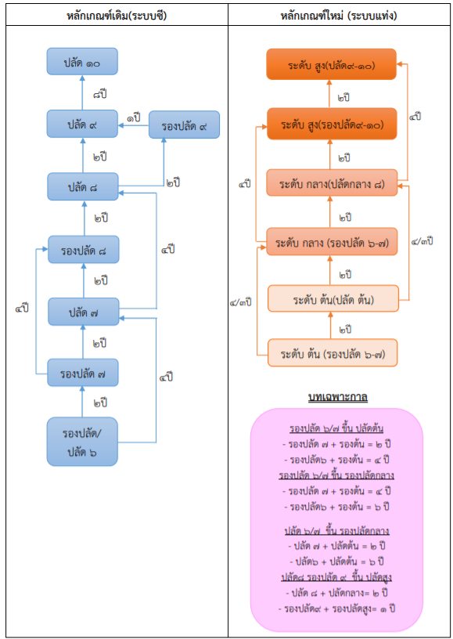

จากการเปลี่ยนแปลงทั้งหมด จะเห็นว่ามีการลดระยะเวลาในการเลื่อนระดับของตำแหน่งงานในแต่ละประเภท ทำให้การวางแผนความก้าวหน้าในทางเดินสายอาชีพเป็นประโยชน์แก่ข้าราชการส่วนท้องถิ่นมากขึ้นโดยจะมีการกำหนดหลักเกณฑ์ในการประเมินที่เข้มข้นมากขึ้นตามแนวทางของความรู้ความสามารถ ทักษะและสมรรถนะประจำตำแหน่งที่กำหนดขึ้นใหม่ในระบบแท่ง

- การเลื่อนและแต่งตั้งให้ดำรงตำแหน่งต่างประเภท
- ตำแหน่งประเภทวิชาการ
มีการเปลี่ยนแปลงเส้นทางความก้าวหน้าของผู้ปฏิบัติงาน ปัจจุบันในการเข้าสู่ตำแหน่ง ประเภทวิชาการจากประเภททั่วไป ดังนี้
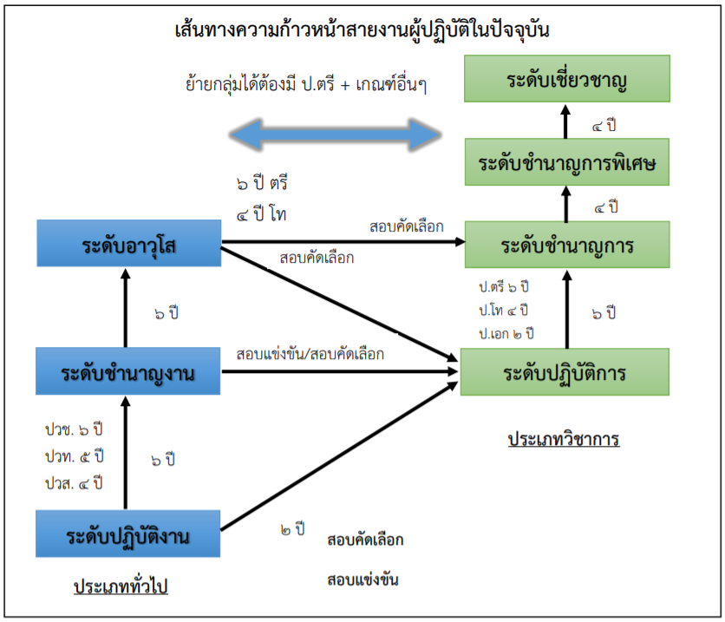

จากรูปจะเห็นว่าข้าราชการประเภททั่วไป ระดับปฏิบัติงาน สามารถสอบแข่งขันมาเป็นข้าราชการประเภทวิชาการระดับปฏิบัติการได้ และหากมีอายุงาน 2 ปี ในระดับสามารถสอบคัดเลือกเข้าสู่ตำแหน่งประเภทวิชาการ ระดับปฏิบัติการได้ ในขณะที่ข้าราชการประเภททั่วไประดับชำนาญงานสามารถสอบแข่งขันและสอบคัดเลือกเข้าสู่ตำแหน่งประเภทวิชาการ ในระดับปฏิบัติการได้ เช่นเดียวกับข้าราชการในประเภททั่วไป ระดับอาวุโส
อย่างไรก็ดีในการเข้าสู่ระบบแท่งนั้น ตามมติของ ก.กลาง ได้เพิ่มโอกาสให้กับข้าราชการประเภททั่วไป ในระดับอาวุโส โดยหากมีวุฒิการศึกษาระดับปริญญาตรีแล้วครองระดับตำแหน่งมาไม่น้อยกว่า 6 ปีหรือมีวุฒิการศึกษาระดับปริญญาโทแล้วครองตำแหน่งมาไม่น้อยกว่า 4 ปีสามารถสอบคัดเลือกไปสู่ตำแหน่งในประเภทวิชาการ กลุ่มตำแหน่งที่กำหนดไว้ในระดับชำนาญการ

- ตำแหน่งประเภทอำนวยการท้องถิ่น
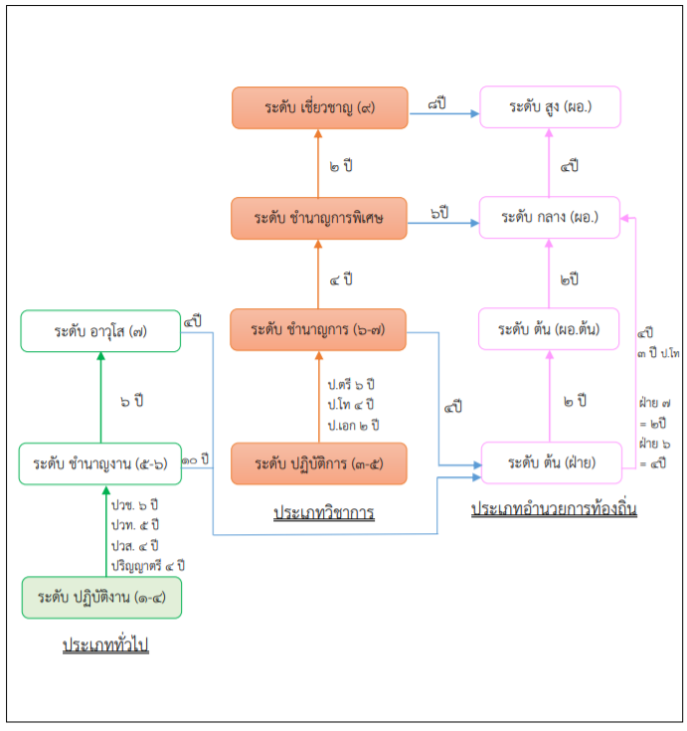

จากรูปจะเห็นว่าข้าราชการประเภททั่วไป ระดับชำนาญงานสามารถมีโอกาสเปลี่ยนระดับเป็นหัวหน้าฝ่าย ตามหลักเกณฑ์และกระบวนการที่ ก.กลาง กำหนดได้ หากมีอายุงานในระดับมากกว่า 10 ปี (ทั้งนี้ในบทเฉพาะกาลให้บวกอายุงานในระดับซีเดิม คือ ซี 5 และซี 6 ได้ด้วย) ในขณะที่ข้าราชการประเภททั่วไป ระดับอาวุโส หากมีอายุงานมากกว่า 4 ปีในระดับ (ทั้งนี้ในบทเฉพาะกาลให้บวกอายุงานในระดับซีเดิม คือ ซี 7 ได้ด้วย) ก็สามารถมีโอกาสเปลี่ยนระดับเป็นหัวหน้าฝ่าย ในประเภทอำนวยการท้องถิ่น ระดับต้น ทั้งนี้ในระยะแรกกระบวนการคัดเลือกให้คงหลักเกณฑ์เดิมไปก่อนจนกว่า ก.กลาง จะมีมติปรับปรุงหลักเกณฑ์และวิธีการใหม่
สำหรับในประเภทวิชาการ ข้าราชการระดับชำนาญการ หากมีอายุงานมากกว่า 4 ปี สามารถมีโอกาสเปลี่ยนระดับเป็นหัวหน้าฝ่าย ในประเภทอำนวยการท้องถิ่น ระดับต้น ตามหลักเกณฑ์และกระบวนการที่ ก.กลาง กำหนดได้ (ทั้งนี้ในบทเฉพาะกาลให้บวกอายุงานในระดับซีเดิม คือ ซี 6 และซี 7 ได้ด้วย) ในขณะที่ข้าราชการประเภทวิชาการ ระดับชำนาญการพิเศษ หากมีอายุงานมากกว่า 6 ปี ในระดับ (ทั้งนี้ในบทเฉพาะกาลให้บวกอายุงานในระดับซีเดิม คือ ซี 8 ได้ด้วย) ก็สามารถมีโอกาสเปลี่ยนระดับเป็นตำแหน่งในประเภทอำนวยการท้องถิ่น ระดับกลาง รวมถึงข้าราชการประเภทวิชาการ ระดับเชี่ยวชาญ หากมีอายุงานมากกว่า 8 ปีในระดับ มีโอกาสเปลี่ยนระดับเป็นตำแหน่งประเภทอำนวยการท้องถิ่น ระดับสูง ทั้งนี้ในระยะแรกกระบวนการคัดเลือกให้คงหลักเกณฑ์เดิมไปก่อนจนกว่า ก.กลาง จะมีมติปรับปรุงหลักเกณฑ์และกระบวนการใหม่
- ตำแหน่งประเภทบริหารท้องถิ่น

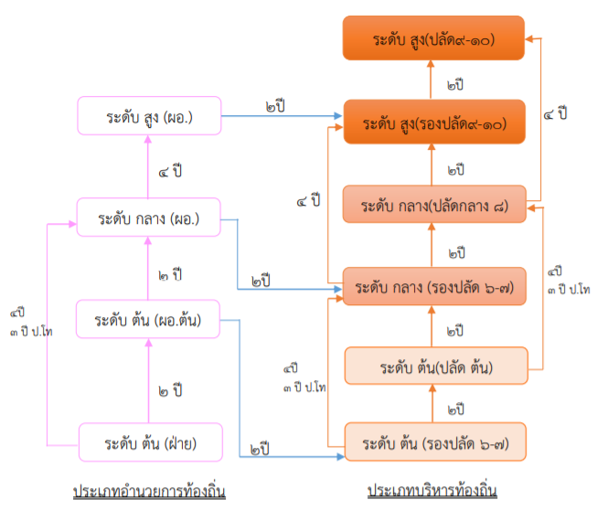

จากรูปจะเห็นว่าข้าราชการประเภทอำนวยการท้องถิ่น เปลี่ยนสายงานเป็นตำแหน่งประเภทบริหารท้องถิ่นได้ โดยแต่ละระดับมีการกำหนดอายุงานที่แตกต่างกัน ตามระดับชั้นและวุฒิการศึกษาสำหรับตำแหน่งประเภทอำนวยการท้องถิ่นระดับต้น จะสามารถเปลี่ยนสายงานไปเป็นรองปลัดองค์กรปกครองส่วนท้องถิ่น ในประเภทบริหารท้องถิ่น ระดับต้นได้หากมีอายุงานในระดับมากกว่า 2 ปี เช่นเดียวกับตำแหน่งประเภทอำนวยการท้องถิ่นระดับกลาง จะสามารถเปลี่ยนสายงานไปเป็นรองปลัดองค์กรปกครองส่วนท้องถิ่น ในประเภทบริหารท้องถิ่น ระดับกลางได้หากมีอายุงานในระดับมากกว่า 2 ปี และตำแหน่งประเภทอำนวยการท้องถิ่นระดับสูง จะสามารถเปลี่ยนสายงานไปเป็นรองปลัดองค์กรปกครองส่วนท้องถิ่น ในประเภทบริหารท้องถิ่น ระดับสูงได้ หากมีอายุงานในระดับมากกว่า 2 ปี การเปลี่ยนแปลงดังกล่าวจะเห็นว่าตำแหน่งประเภทอำนวยการท้องถิ่น เมื่อเข้าสู่ระบบแท่งแล้วจะไม่สามารถไปดำรงตำแหน่งปลัดองค์กรปกครองส่วนท้องถิ่นที่มีหน้างานและลักษณะงานที่มีความหลากหลายได้ทันทีเป็นต้องไปผ่านงานและประสบการณ์ของการเป็นรองปลัดองค์กรปกครองส่วนท้องถิ่น เพื่อเรียนรู้ประสบการณ์ในการบริหารหน้างานและลักษณะงานที่หลากหลายก่อน
อย่างไรก็ดีในการเลื่อนจากตำแหน่งรองปลัดองค์กรปกครองส่วนท้องถิ่นไปเป็นตำแหน่งปลัดองค์กรปกครองส่วนท้องถิ่น ในระดับชั้นงานเดียวกันสามารถดำเนินการได้หากมีอายุงานในตำแหน่งรองปลัดองค์กรปกครองส่วนท้องถิ่นเป็นเวลามากกว่า 2 ปี รวมถึงสามารถเลื่อนไปเป็นระดับชั้นงานถัดไปในตำแหน่งรองปลัดองค์กรปกครองส่วนท้องถิ่นได้หากครองตำแหน่งเป็นเวลามากกว่า 4 ปี (โดยลดให้ 1 ปี หากมีวุฒิการศึกษาระดับปริญญาโท) ในการเลื่อนเข้าสู่ตำแหน่งประเภทบริหารท้องถิ่น ระดับกลาง ทั้งนี้ในระยะแรกกระบวนการคัดเลือกให้คงหลักเกณฑ์เดิมไปก่อนจนกว่า ก.กลางจะมีมติปรับปรุงหลักเกณฑ์และกระบวนการใหม่
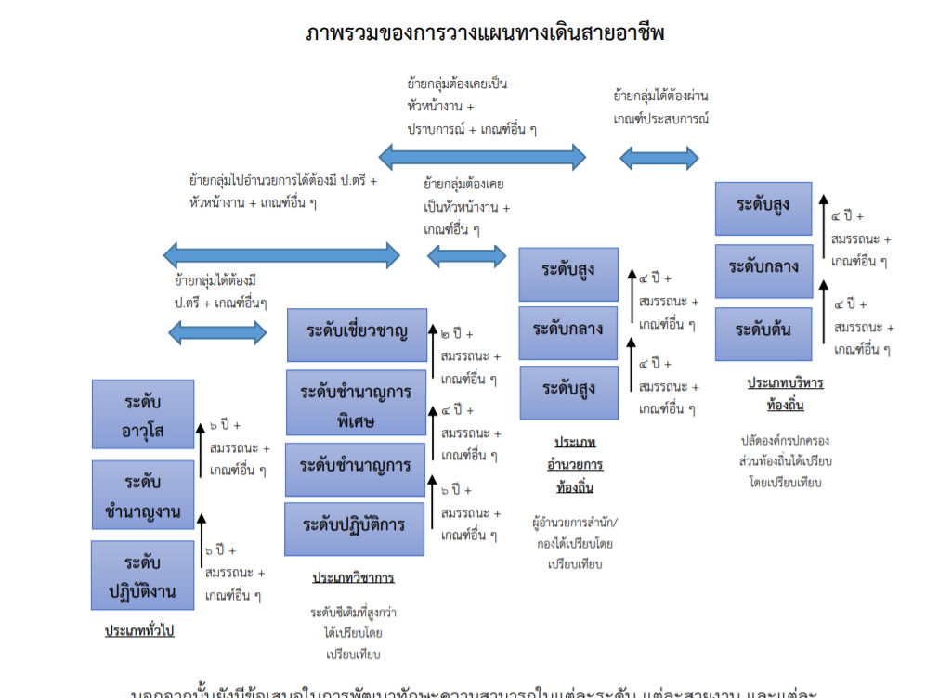

นอกจากนั้นยังมีข้อเสนอในการพัฒนาทักษะความสามารถในแต่ละระดับ แต่ละสายงาน และแต่ละหน่วยงานดังนี้ โดยในแต่ละการฝึกอบรมนั้น
1. ผู้ฝึกอบรมจะต้องผ่านการประเมินความเข้าใจหรือผ่านการส่งผลงานซึ่งแสดงให้เห็นถึงความเข้าใจในเนื้อหาของหลักสูตร ทั้งนี้เพื่อให้มั่นใจว่าการพัฒนาและฝึกอบรมในครั้งนั้น ๆ สามารถช่วยให้ผู้เข้าฝึกอบรมมีความพร้อมในการท างานในตำแหน่งใหม่มากขึ้น
2. การฝึกอบรมจะมีขึ้นหลังจากได้รับตำแหน่งแล้ว แต่การจะได้ตำแหน่งอย่างเป็นทางการหรือไม่นั้นขึ้นกับว่าผู้ฝึกอบรมผ่านการทดสอบที่กำหนดไว้ในหลักสูตรหรือไม่ หากไม่ผ่านให้เรียนรู้และสอบไปเรื่อย ๆจนกว่าจะผ่านการทดสอบความเข้าใจ
3. หากผู้ที่ได้รับตำแหน่งผ่านการฝึกอบรมเรื่องดังกล่าวแล้วจะเลือกที่จะทบทวนหรือขอผ่านการฝึกอบรมก็ได้

